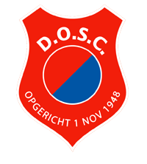  D.O.S.C. JO17-2  seizoen 2016 - 2017  www.dosc.nl/voetbal  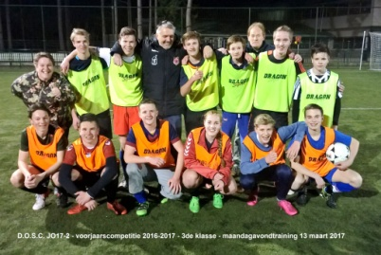  Kariem  Didier  Jorrit  Koen  Maurits  Gijs  Rick  Jeroen de Haas  Jeroen Hes  Amber  Wilco  Stijn  Robin  Dorus  Jeroen Luttik  shirtsponsor  ??????????????????????? |  | 1ste Ouderbijeenkomst 2017-2018  D.O.S.C. JO14-1  dinsdag 5 september 2017  19:30 – 21:30 uur DOSC Paviljoen  (afmeldingen: Mathilde&Rob, Geert-vanaf 21:00uur)  AGENDA:  - Opening - wie zijn er allemaal vanavond en wat zou je graag willen zien voor je zoon / dochter dit seizoen?  - Teamorganisatie v.w.b. het oudersgedeelte  - vertrektijden en samen reizen naar uitwedstrijden  - oogje in het zeil houden m.b.t. tijdig afmelden  - de spelerspassen & wedstrijdformulier - ALLES VIA de wedstrijd APP  - het materiaal voor de wedstrijdvoorbereiding  - de rol van assistent-scheidsrechter = grensrechter  - het verschil tussen aanmoedigen en coachen  - het douchen door de spelers (..badslippers..)  - het opvangen van je zoon / dochter na een verloren wedstrijd (en bij winst?..)  - de trainingen – wat gaan we doen?  - Teamorganisatie m.b.t. het team, de spelers  - startopstelling, de posities verdeeld  - het doorwisselen (=DW)  - de aanvoerder (=AV)  - de vaste afspraken in het veld (bv. spelhervattingsmomenten)  - de wedstrijdvoorbereiding en aflooppraatje  - teamregels en teamafspraken (…zijn die wel nodig?...)  - TEAM-uitslagen- & Planningsoverzicht. Zie apart vel.  - Blessures, ziektes, voeding & roken/drank, en de vrijdagavonden. Hoe ermee om te gaan?  - Wedstrijdtenue en sponsoring  - w.v.t.t.k.

